CYRANO DU CLOS DES ERONDES  Ocena TRIALER  Użytkowość CH. A TRIALER  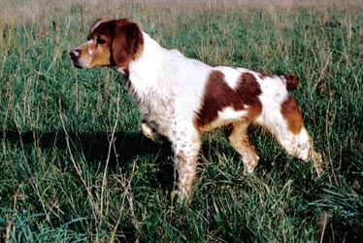 | VARIM DES SOURCES CLAIRES  Ocena: TRIALER  Eksterier: CH. CS  Użytkowość: TRIALER  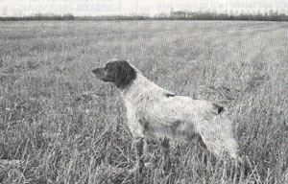 | IANIS DES PIGENETTES | SABOR DU SANITAS  Eksterier: CH. CS  Użytkowość: TRIALER | LORIOT DE L'ARGOAT  Użytkowość: CH. T B
 |  |  |  | ORPHEE DU SANITAS
 |  | IANIS DES PIGENETTES | ROLLS DES PIGENETTES | LOUPER DE BLEUN BRUG
 |  |  |  | OURA DES PIGENETTES
 |  | TEKA DES SOURCES CLAIRES | POKER DES PIGENETTES  Ocena: TRIALER Eksterier: CH. CS, IB  Użytkowość: TRIALER, CH. T, IT, GT Aport: CH. T  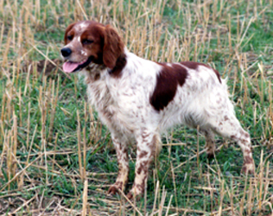 | LAOUS DES PIGENETTES
 |  |  |  | MOUETTE DES PIGENETTES
 |  | TEKA DES SOURCES CLAIRES | NEVA DES SOURCES CLAIRES
 | VLADIE DE KERANLOUAN | NEGUS DE KERANLOUAN  Użytkowość: CH. T, GT, IT | TINTIN DE KERANLOUAN  Ocena: TRIALER Eksterier: CH. CS  Użytkowość: CH. T, IT, GT  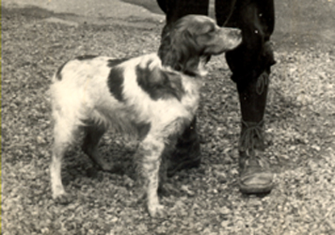 | POUL TRO DE KERANLOUAN  Eksterier: CH. B, IB  Użytkowość: TRIALER, CH. T, IT
PIGAL DE KERANLOUAN
Ocena: TRIALER
Użytkowość: TRIALER
 | VLADIE DE KERANLOUAN | NEGUS DE KERANLOUAN  Użytkowość: CH. T, GT, IT | RITA DE KERANLOUAN | OBSCUR DE KERANLOUAN  Eksterier: CH. CS Użytk.: CH. GT
 |  |  |  | MAMIE DE KERANLOUAN
 | VLADIE DE KERANLOUAN | TARGETTE DE KERANLOUAN | PUNCH DE KERANLOUAN  Użytkowość: TRIALER | NERTZ
 |  |  |  | VRILLE DE KERANLOUAN
 | VLADIE DE KERANLOUAN | TARGETTE DE KERANLOUAN | OLETTE DE KERANLOUAN | VADA DE KERANLOUAN  Użytkowość: TRIALER
 |  |  |  | JONQUILLE DE LA VALLEE DU BOEL

